Construire une activité
Voir exemple : « Un ado sur un canapé ! »

1ère partie : « Se poser les bonnes questions »
Quelles notions faire acquérir ?
Exemple :
La rotation de la Terre sur elle-même

Se baser sur les attendus de fin de cycle.

Comment contextualiser ?
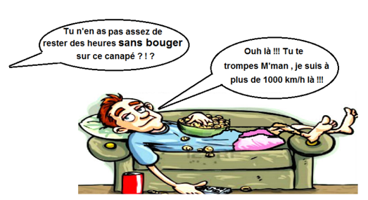

Pistes : - l’histoire des sciences
- l’actualité, le quotidien, l’humour
- une photo, un dessin, une
expérience, l’observation d’un
phénomène …

Autre idée : Trouver des fils rouges pour un thème ou pour l’année
exemple : « Survivre sur une île déserte » = comme projet de l’année en 5è
En chimie pour l’obtention d’eau potable, les mélanges aqueux …
Pour les signaux pour observer et communiquer/signaler sa présence …
L’univers et la terre pour se situer sur la Terre et dans l’univers…
L’électricité pour produire son énergie …
Avec une sorte de jeu de rôles (chaque élève a un rôle sur l’île … responsable de l’énergie, responsable du tri et du recyclage, responsable de la météo, etc)

Quelle problématique ?
Quelle est la vitesse de rotation de la Terre sur elle-même ?

Traduire la contextualisation par une question (pour obliger l’élève à réfléchir)
Exemples : - Pourquoi ne voit-on pas toujours la même image de la Lune ?
- Comment naît un son ?
- Qu’est-ce qu’une saison ?
…

Quelles compétences cette activité va-t-elle me permettre de travailler ?

On travaille la démarche scientifique en les faisant réfléchir au mouvement de la Terre et à la manière dont ils pourraient en déterminer la vitesse.
On travaille le traitement d’informations chiffrées à travers la réalisation du graphique de la vitesse en fonction de la latitude/longueur du parallèle.
On travaille le calcul littéral en utilisant la formule v=d/t.
Si certaines phases de cette activité sont faites en groupe, on travaille les méthodes pour apprendre (le travail collaboratif, …)
Si on leur fait réaliser le graphique à l’aide d’un tableur, on travaille l’utilisation de l’outil numérique.
NB : On fait de l’AP tout au long de cette activité !

2ème partie : « Prévoir … »
Voir activité complète « Un ado sur un canapé ! »
…une phase de réflexion

Les élèves formulent leurs hypothèses et cherchent des moyens de les vérifier !
= travailler la démarche scientifique

Selon le cas, on peut les faire chercher seuls ou en petits groupes ou tous ensemble à l’oral …

… matériel / documents / outils

Il faudra selon l’activité prévoir les supports à proposer pour les guider.
L’idéal serait qu’ils les trouvent eux-mêmes mais c’est plus complexe pour certains.
C’est dans cette phase que la différenciation peut s’amorcer. On peut guider certains, pas d’autres, apporter des aides ponctuelles …

…un mode d’évaluation

Par compétences : toujours
Chiffrée : si les compétences ont déjà été travaillées

On n’est pas obligé d’évaluer la totalité des compétences travaillées lors de l’activité !
Pensez au curseur !

